2012年招生考试试卷
数 学
双流川越教育提供（地址：双流南昌路199号，电话028-85827792）

（全卷满分150分；考试时间：120分钟）
一、选择题（请将正确答案填写在答题卷的表格内，每小题5分，共60分）
1. $−\left|−3\right|$的相反数是 ( )
A .3 B. $\frac{1}{3}$ C.$−\frac{1}{3}$ D.$−3$
2. 据测算,我国每天土地沙漠化造成的经济损失平均约为150000000元,若一年按365天计算,用科学记数法表示我国一年内土地沙漠化造成的经济损失为 ( )元（保留三位有效数字）
A.$\text{548}×{\text{10}}^{8}$ B. $5\text{.}\text{475}×{\text{10}}^{\text{10}}$ C. $5\text{.}\text{48}×{\text{10}}^{\text{10}}$ D. $5\text{.}\text{48}×{\text{10}}^{\text{11}}$
3. 下列运算正确的是 ( )
A.$2a^{3}+3a^{2}=5a^{6}$ B.$(−a)^{2}⋅a^{3}=a^{6}$ C.$(−\frac{1}{2}x^{2})^{3}=−\frac{1}{8}x^{6}$ D.$(−x)^{2}÷(−x)=x$
4．右图是由一些相同的小正方体构成的几何体的三视图.这些相同的小正方体的个数是( )
A. ４ B. ５ C. ６ D. ７
主视图
左视图
俯视图

5.分式方程$\frac{x^{2}}{x+3}=\frac{9}{x+3}$的根是 （ ）
A. 3 B. -3 C. 3或-3 D. 无解
6.函数$y=\frac{\sqrt{2x+1}}{x−1}$的自变量$x$的取值范围是( )
A.$x>1$ B.$x≥\frac{1}{2}$且$x≠1$ C. $x≥−\frac{1}{2}$ D.$x≥−\frac{1}{2}$且$x≠1$
7.如图,PA和PB为⊙0的切线,A、B为切点,C为优弧AB上的一点, ∠P=50°，则∠BCA=（ ）．
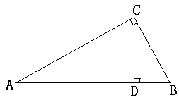
A. 50° B. 60° C. 40° D. 65°
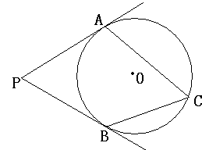

（7题图） （8题图）
8.已知Rt△ABC中，∠C=90°，CD⊥AB于D，CD=2，AC=6，则tan∠BCD=( )
A.$\frac{1}{3}$ B. $\frac{\sqrt{2}}{4}$ C. $2$ D. $2\sqrt{2}$
9. 我市某出租车公司收费标准如图所示，如果小明只有19元钱，那么他乘此出租车最远能到达( )公里处
12
5
0
3
8
(元)
(公里)
A. 15 B.13 C.14 D.10

10.四张分别写有数字１、２、３、４的卡片外形完全相同，洗匀后背面朝上，依次从中抽取两张，设上面的数字依次为m和n，则关于$x$的一元二次方程$\frac{1}{2}x^{2}−\sqrt{m}x+n=0$有实根的概率是（ ）
A.$\frac{1}{3}$ B.$\frac{1}{2}$ C.$\frac{1}{4}$ D. $\frac{1}{6}$
11. 若不等式组解集是x>3,则m的取值范围是( )
A、m>3 B、m3 C、m3 D、m<3
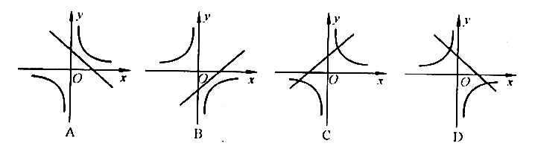
12. 在同一直角坐标系中，函数y=kx－k 与y=$\frac{k}{x}$（ k≠0）的图象大致是 ( )

二、填空题（每小题分，共16分．请将答案填在答题卷相应题号的横线上）
13.用圆心角为60°，半径为24cm的扇形做成一个圆锥形的侧面，那么这个圆锥的底面半径是__________________cm.
14.如图，⊙P切$x$轴于Q，交$y$轴与M(0，2)和N(0，8)两点，则圆心P的坐标是 .
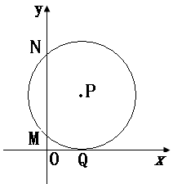
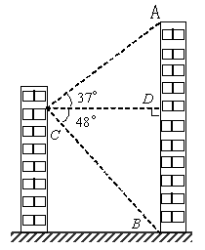

(14题图) (15题图)
15. 小明家所在居民楼的对面有一座大厦AB，AB＝米．为测量这座居民楼与大厦之间的距离，小明从自己家的窗户C处测得大厦顶部A的仰角为37°，大厦底部B的俯角为48°．则小明家所在居民楼与大厦的距离CD的长度为_______________米．（结果保留整数）
（参考数据：）
16．关于$x$的一元二次方程$x^{2}−(2k+1)x+k^{2}−2=0$的两个实根$x_{1}$、$x_{2}$满足$x_{1^{2}}+x_{2^{2}}=\text{53}$，则$k$=__________.
三、解答题（共分，请将解答过程写在答题卷中题号相应的位置，要求写出必要的解答过程）
17.(12分)化简求值：$(\frac{x−2}{x^{2}+2x}−\frac{x−1}{x^{2}+4x+4})÷\frac{x−4}{x+2}$，其中$x^{2}+2x−2=0$.

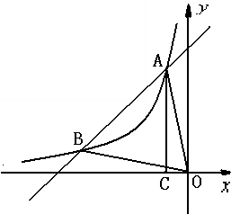
18.(12分)如图，反比例函数$y=\frac{k}{x}$ ($x<0$)和一次函数$y=\text{ax}+b$的图象在二象限交于两A(-1，m)和B(n，1)两点，AC⊥$x$轴于C，$S_{Δ\text{AOC}}=\frac{3}{2}$.
- 求一次函数和反比例函数的解析式.
- 求$S_{Δ\text{AOB}}$的值.
- 直接写出一次函数值大于反比例函数值时自变量$x$
的取值范围.

19.(12分)如图，正方形ABCD中，E是CB延长线上一点，G是AB上一点，CG交AE于F,BE=BG.
(1) 求证：AE=CG
(2) 如果BG:AG=1:2,求sin∠BCF的值.
(3) 若CE=BD，则AG和BG有什么样的数量关系？试证明你的结论.
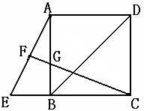

20．(12分)民政局欲将一批打包成件的物资运往灾区，其中帐篷和食品共320件，帐篷比食品多80件。
(1)求打包成件的帐篷和食品各多少件？
(2)现计划租用A、B两种型号的货车共8辆，一次性的将这批物资全部运往灾区。已知A型号货车最多可装帐篷40件和食品10件，B型货车最多可装帐篷和食品各20件，民政局在安排A、B两型货车时可以有几种方案？请你帮助设计出来.
(3)已知每辆A型货车需付运费3000元，每辆B型货车需付运费2600元，民政局选择哪种方案可使运费最少？最少运费是多少元？
21．(12分)如图，AB是⊙O的直径，C是⊙O上一点，∠ACB的角平分线交⊙O于点D，AC=4，BC＝8.
（1）求AD的长.
（2）若P是AB上一动点(P不与A、B重合)，作PM⊥AD于M，PN⊥BC于N.
令$\frac{\text{PN}}{\text{AC}}=y$，$\text{PM}=x$，求$y$与$x$之间的函数关系式（不要求写$x$的取值范围）。
(3) 在(2)的条件下，若一动直线$m$⊥射线DP于H，交射线DA于E，交射线DB于F，是否存在P点使∠DFE=60°？若存在请确定P点的位置；若不存在，请说明理由.
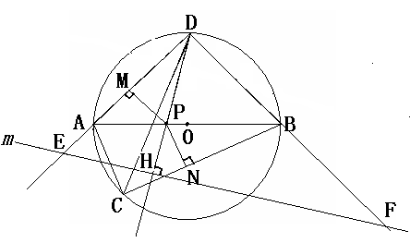

22.(14分)如图，抛物线$y={\text{ax}}^{2}+\text{bx}+c$与$x$轴交A(-1，0)、B(3，0)两点，与直线交于A、C(2，－3)两点.
（1）求抛物线和直线AC的函数表达式；
（2）若点E是在直线AC下方抛物线上的一个动点，求△EAC面积的最大值.
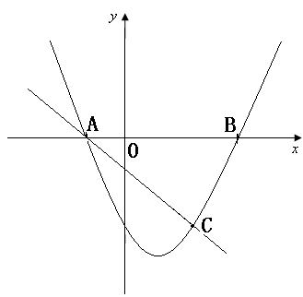
（3）点G是抛物线上的动点，在$x$轴上是否存在点F，使A、C、F、G这样的四个点为顶点的四边形是平行四边形？如果存在，请直接写出所有满足条件的F点坐标；如果不存在，请说明理由。

